Pojašnjenje čitanja XML (.sig) podataka i njihovog ubacivanja u MATLAB

1. Sve funkcije u mapi su potrebne kako bi se učitali signalni planovi
2. Funkcije funkcioniraju tako da rekurzivno prolaze kroz XML dokument i pretražuju "Node" i njihove "Children Node". Dobiveni podaci o Nodama se slažu u struct varijable.
3. Zbog viška podataka i ne preglednosti napravljena je funkcija DohvatiSignalniPlan koja izvlači najvažnije informacije o raskrižju i slaže u preglednu varijablu sljedećeg oblika

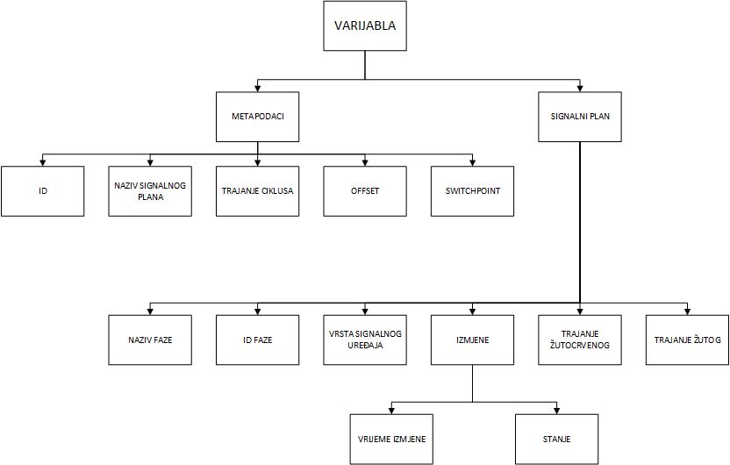

1. Pojašnjenje vrste signalnog uređaja. Tip uređaja '3' odgovara semaforskim uređajima za cestovni promet. Crveno - CrvenoŽuto - Zeleno - Žuto
2. Pojašnjenje vrste signalnog uređaja. Tip uređaja '4' odgovara semaforskim uređajima za tramvajski promet. Crveno - Zeleno